**Firma transportowa Świebodzin**

**Szukasz firmy zajmującej się transportem międzynarodowym? Sprawdź ofertę Koimex i skorzystaj z usług.**

**Firma transportowa Świebodzin, jakie usługi realizujemy?**

[Firma transportowa Świebodzin](https://koimex.pl/) Koimex oferuje usługi transportowe oraz spedycyjne na arenie międzynarodowej. Wieloletnie doświadczenie naszych pracowników, oraz niezawodna wiedza na tematy organizacyjne i techniczne umożliwiają nam oferowanie specjalnych rozwiązań transportowych dla wielu różnych branży. Pracownicy Koimex dokładają wszelkich starań, aby sprostać wymaganiom nawet najbardziej wymagających klientów.

Posiadamy: 250 zestawy ciężarowych i 150 zestawów ciężarowych doświadczonych przewoźników.

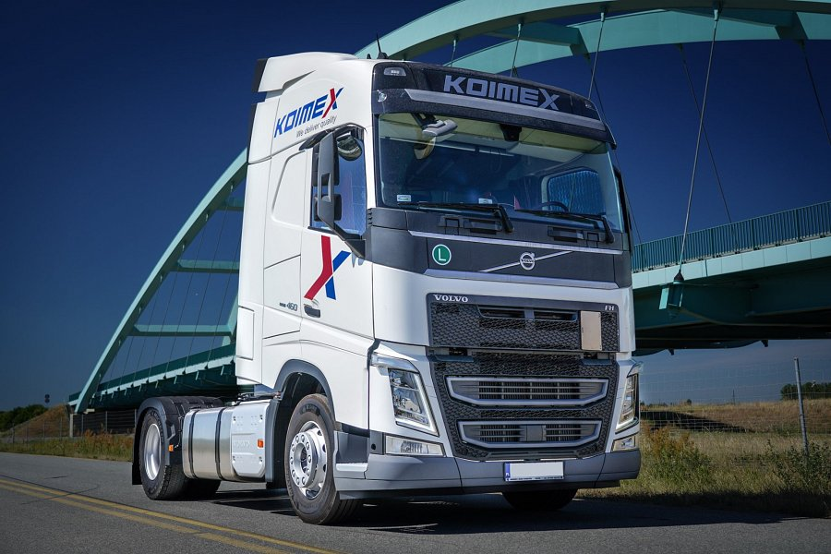

**Firma transportowa Świebodzin - jakość dostaw**

Jakość wykonywanych usług jest dla nas najważniejszym elementem pracy.

Wdrożyliśmy zintegrowaną wewnętrzną politykę jakości oraz bezpieczeństwa zgodną z międzynarodowymi standardami takimi jak ISO.

Pracujemy na podstawie wskaźników jakości obejmujące:

l monitoring procesu obsługi Klientów,

l optymalizację łańcucha dostaw,

l ciągłe doskonalenie procesów,

l zaangażowanie wszystkich pracowników,

l audyty wewnętrzne,

l szkolenia pracowników,

l wyzwalanie inicjatywy i kreatywności pracowników,

l szacunek i tolerancję,

l wysoką etykę.

Inwestujemy w nowoczesne i ekologiczne środki transportu oraz odnawialne źródła energii.

Kształtujemy świadomość naszych pracowników oraz zachęcamy do wszelkiego rodzaju działań na rzecz środowiska i ekologii.

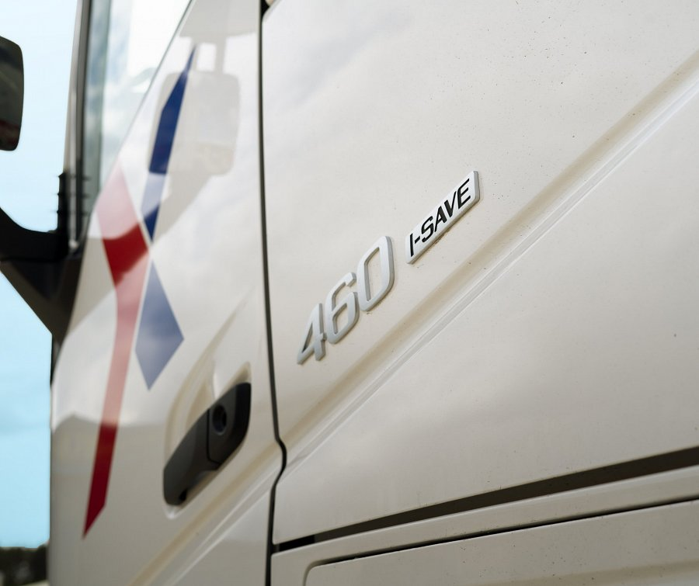

**Realizacja przewozów**

Koimex dysponuje niezbędnym wyposażeniem do realizacji nawet najbardziej zaawansowanych pod względem technicznym przewozów. Ponadto oprócz tego o sukcesie wspomnianych usług decydują w głównej mierze wykwalifikowani pracownicy, którzy wchodzą w skład przedsiębiorstwa. **Firma transportowa Świebodzin** dysponuje także niezbędnymi zezwoleniami związanymi z przewozem towarów. Oprócz wspomnianego już transportu firma specjalizuje się także w wielu rodzajach spedycji, lotniczej i morskiej.

**Specjalizujemy się w transporcie różnego rodzaju towarów, w tym m.in:**

l towarów o dużej wartości,

l próbek handlowych,

l artykułów spożywczych, również w temperaturze kontrolowanej,

l materiałów niebezpiecznych,

l artykułów o małej wadze i rozmiarach,

l podzespołów potrzebnych do produkcji,

l przesyłek terminowych,

l towarów ponadgabarytowych.

Po więcej szczegółów zachęcamy do odwiedzenia strony internetowej *firmy transportowej Świebodzin*. W razie wątpliwości warto skontaktować się z doradcą, który pomoże w wyborze odpowiedniej usługi.